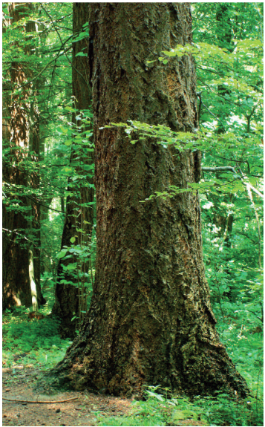

ŚCIEŻKA PRZYRODNICZA

„DOLINA SAMBOROWO”

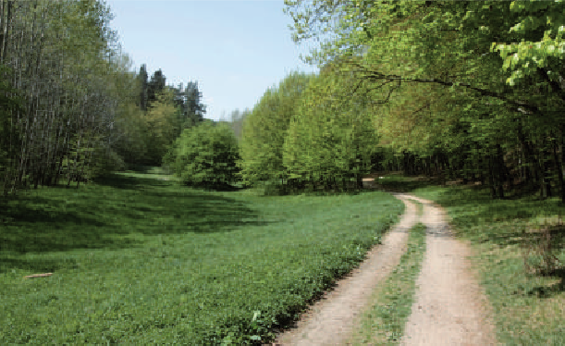

Zdjęcie 1 - Dolina Samborowo

Obszar Trójmiejskiego Parku Krajobrazowego wyróżnia się urozmaiconą polodowcową rzeźbą terenu i bogactwem lasów (zajmują ponad 90% powierzchni Parku). Proponujemy spacer ścieżką przyrodniczą w jednej z najpiękniejszych dolin TPK – Dolinie Samborowo. Nazwa doliny pochodzi od imienia księcia pomorskiego Sambora I, który w XII wieku osadził w Oliwie zakon cystersów. Na trasie ścieżki wyznaczono 10 przystanków, czas przejścia wynosi około 3 h.

Przystanek 1 - skraj łąki

W pobliżu, przy ścieżce prowadzącej w głąb doliny, znajduje się murawa z wieloma roślinami zielnymi, wśród których są gatunki piaszczystych siedlisk, m.in. rogownica polna, cieciorka pstra i chaber driakiewnik. Znajdziemy tu również interesującego sukulenta – rozchodnika wielkiego. Z kolei dno doliny zajmują półnaturalne zbiorowiska trawiaste. Występują tu pospolite gatunki traw (np. wiechlina łąkowa i kupkówka pospolita), a także często mylone z nimi turzyce o trójkanciastej łodydze.

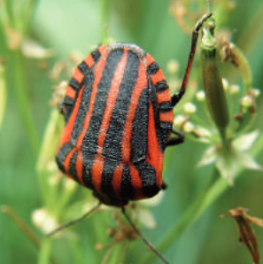

Zdjęcie 2 - Strojnica baldaszkówka, fot. ES

W czerwcu kwitnie masowo przytulia biała. Na łące możemy spotkać również wiele ciekawych owadów, np. efektownego pluskwiaka – strojnicę baldaszkówkę oraz liczne motyle – pazia królowej i różne gatunki rusałek: pokrzywnika, pawika, ceika, osetnika i admirała. Godne uwagi są charakterystyczne kopce ziemi, świadczące o obecności częściowo chronionego kreta europejskiego. O zmierzchu nad doliną można ujrzeć polującego na owady nietoperza – borowca wielkiego.

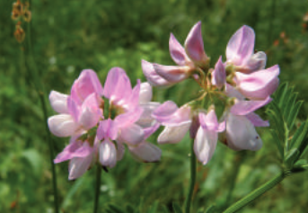

Zdjęcie 3 - Cieciorka pstra, fot. ES

Przystanek 2 - początek alei dębowej

Wzdłuż drogi po prawej stronie można zaobserwować 4 okazałe dęby szypułkowe, stanowiące grupowy pomnik przyrody. Jednak w drzewostanie dominują buki i graby. Wiosną oraz wczesnym latem od strony lasu słychać charakterystyczne sipsip-sip-sip-sirr.   
Jest to śpiew ściśle chronionej świstunki leśnej. Ptak ten zamieszkuje głównie dojrzałe drzewostany liściaste, cechujące się skąpym podszytem.

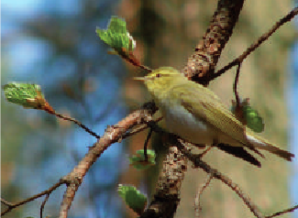

Zdjęcie 4 - Świstunka leśna, fot. ES

Warto też zwrócić uwagę na specyficzne, szarozielone lub białawe plamy, widoczne na korze drzew. Są to porosty (grzyby lichenizowane) – m.in. rozsypek srebrzysty oraz kilka gatunków liszajca. Na zboczu doliny rośnie przylaszczka pospolita, konwalia majowa i przytulia wonna, a także szereg innych roślin runa leśnego, jak: kostrzewa leśna, zawilec gajowy, niecierpek drobnokwiatowy, kuklik pospolity, zerwa kłosowa czy szczaw gajowy. Wzdłuż ścieżki z kolei znajdziemy rośliny o właściwościach leczniczych – babkę zwyczajną i lancetowatą oraz żarnowca miotlastego.

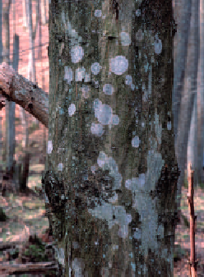

Zdjęcie 5 - Porosty na pniu graba, fot. DO

Przystanek 3 - „Gruby Dąb”

„Gruby Dąb”, czyli dąb szypułkowy o obwodzie 5,60 m i wysokości 25 m to pomnik przyrody nr 206 A. Dno doliny pomiędzy łąką a leśną drogą zajmuje las dębowo-grabowy, tzw. grąd. Tak żyzne siedlisko sprzyja wielu gatunkom ptaków. Jednym z nich jest strzyżyk – bardzo mały, o donośnym głosie. Przedstawicielami roślin zielnych są: przytulia wonna, gajowiec żółty, gwiazdnica wielkokwiatowa, szczawik zajęczy, konwalijka dwulistna oraz dzwonek brzoskwiniolistny. Uwagę zwraca licznie występujący barwinek pospolity. W pobliżu rosną różne gatunki drzew: buk pospolity, dąb szypułkowy, grab pospolity, jesion wyniosły, lipa drobnolistna, klon pospolity i jawor, topola osika, olsza czarna oraz brzoza brodawkowata.

Przy odchodzącej w bok drodze znajdują się charakterystyczne zagłębienia w zboczu, o średnicy kilkunastu metrów. Są to dawne wyrobiska żwirowni, gdzie możemy zobaczyć szereg gatunków ciepłolubnych.

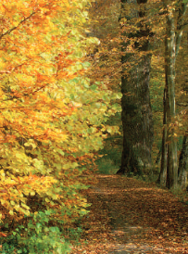

Zdjęcie 6 - Pomnik przyrody „Gruby Dąb”, fot. DO

Przystanek 4 - koniec alei dębowej

Przy rozwidleniu dróg zwraca uwagę martwy dąb szypułkowy (PP nr 199). Kończy on pomnikową aleję, na którą składa się w sumie 11 drzew w wieku od 150 do 300 lat. Część z nich została powalona przez wiatr, jednak nadal pełnią one funkcje pomników przyrody. Nieopodal rośnie okazały grab. Na jego korze znajdziemy kolejny z pospolitych porostów krajowych – otwornicę gorzką – o szaro-białym zabarwieniu i charakterystycznym, gorzkim smaku. Wśród roślin runa wyróżnia się jaskier rozłogowy. Kilkadziesiąt metrów dalej możemy zapoznać się z kilkoma gatunkami drzew iglastych: sosną zwyczajną, świerkiem pospolitym oraz daglezją zieloną. Daglezja jest gatunkiem obcym we florze krajowej (pochodzi aż z Ameryki Północnej) i została tu sprowadzona przez człowieka. Obecność świerka jest również wynikiem ludzkiej działalności, ponieważ jego naturalny zasięg w Polsce nie obejmuje tego regionu.

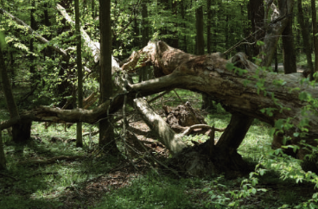

Zdjęcie 7 - Drzewa martwe, ale nadal pomniki przyrody, fot. DO

Przystanek 5 - polanka w grupie luźno rosnących dębów

Niewielka polanka z grupą starych dębów szypułkowych. Znaleźć tu możemy interesujący gatunek górski – tojeść gajową, dąbrówkę kosmatą, przetacznika leśnego oraz kilka gatunków paproci: nerecznicę krótkoostną, samczą i szerokolistną oraz wietlicę samiczą. Na leśnej drodze rośnie sit chudy – gatunek obcy w naszej florze, zawleczony tutaj przez człowieka. Ponadto możemy tu spotkać dwa gatunki owadów koprofilnych: żuka gnojarza oraz wiosennego. Poprzez zakopywanie odchodów zwierzęcych przyczyniają się do wzbogacenia podłoża w związki mineralne. Przy odrobinie szczęścia zobaczymy innego przedstawiciela chrząszczy – zacnika zdobnego o pięknym, zielono lśniącym pancerzu. Na przełomie maja i czerwca z niektórych drzew dziuplastych słychać głosy nawołujących o pokarm młodych dzięciołów. Po prawej stronie drogi stoi słupek oddziałowy nr 121/122/129.

W tym miejscu skręcamy w lewo, wybierając mniej uczęszczaną drogę. Doprowadzi nas ona do słupka oddziałowego nr 122/129/130 i jednocześnie do kolejnego przystanku na ścieżce dydaktycznej.

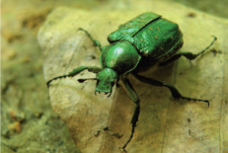

Zdjęcie 8 - Zacnik zdobny, fot. ES

Przystanek 6 - przy słupku oddziałowym nr 122/129/130

W tym miejscu dominuje drzewostan bukowy z nasadzeniem drzew szpilkowych. Uwagę zwraca duży udział świerka, jednak znaczna część tych drzew jest osłabiona, co wynika z niewłaściwego dla nich siedliska. Ścieżkę prowadzącą do opisywanego punktu porastają obficie kępy turzyc: leśnej i rzadkokłosowej oraz trawa – kostrzewa olbrzymia. Ponadto w runie występują takie gatunki, jak: skrzyp leśny, pokrzywa zwyczajna, kosmatka owłosiona, szczawik zajęczy. Tak ustronny fragment lasu stanowi dogodne schronienie dla saren i dzików. Z punktu nr 6. kierujemy się w lewą stronę, podążając słabo widoczną ścieżką, prowadzącą na szczyt prześwietlonego wzgórza.

Przystanek 7 - na szczycie wzgórza

W tym miejscu dobrze widać efekty prowadzonej w Trójmiejskim Parku Krajobrazowym gospodarki leśnej. Naturalny proces odnowy lasu został przyspieszony poprzez wycięcie starego drzewostanu i nasadzenie nowego. Obecnie widnieje tu gęsty młodnik z takimi gatunkami drzew, jak: dąb bezszypułkowy, buk pospolity, brzoza brodawkowata, sosna zwyczajna, modrzew europejski oraz jarząb pospolity. Po prawej stronie rosną posadzone przed kilkudziesięciu laty świerki. Gdzieniegdzie znajdziemy pozostałości martwych drzew. Są one doskonałym podłożem dla rozwoju drobnych bezkręgowców, roślin i grzybów. Widać to wyraźnie na przykładzie kilku pniaków obficie pokrytych porostami z rodzaju chrobotek.

Schodząc ze wzniesienia napotkamy na fragmenty granitowych głazów narzutowych, które stanowią pozostałość po ostatnim zlodowaceniu Polski.

Przystanek 8 - dąb z bluszczem

Dąb ten rośnie po lewej stronie drogi, tuż obok leżącego fragmentu martwego drzewa. Jego pień obrośnięty jest dużym okazem bluszczu pospolitego. W Lasach Oliwskich występuje dość często, ale niewiele jest okazów starszych, które osiągają okazałe rozmiary oraz wystarczający dostęp do światła umożliwiający kwitnienie. Na żyznym i dość wilgotnym podłożu rozwinęło się bogate runo, w którym widać m. in. barwinka pospolitego. Kilkadziesiąt metrów dalej znajduje się stara sosna o specyficznej, tzw. lusterkowej korze – proponowana do objęcia ochroną jako pomnik przyrody. Podążając w kierunku kolejnego punktu, przy rozejściu dróg wybieramy ścieżkę prowadzącą w prawo, a następnie na wysokości dużego przewróconego korzenia (tzw. wykrotu) skręcamy w lewo. Warto zwrócić uwagę na widoczne wykopy, które są pozostałościami po działaniach wojennych.

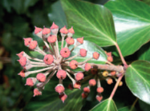

Zdjęcie 9 - Owocujący bluszcz pospolity, fot. DO

Przystanek 9 - przy zielonym szlaku

W podszycie rosną m.in. bez czarny i bez koralowy – dwa gatunki azotolubne, których występowanie świadczy o dużej zawartości azotowych związków organicznych w glebie. Bez czarny kwitnie latem, jego kwiaty mają barwę białą, a pojawiające się później owoce – czarną. Bez koralowy kwitnący już wczesną wiosną ma kwiaty żółtawe, zaś owoce przybierają piękną koralowoczerwoną barwę. Zobaczymy tutaj również leszczynę oraz leczniczą, kruszynę pospolitą. Pobocze ścieżki porastają gęste zarośla jeżyn i młode drzewa z gatunku klon jawor. Od połowy lipca pojawiają się owocniki grzybów – mądziaka psiego oraz sromotnika bezwstydnego, którego obecność zdradza charakterystyczny, przypominający padlinę zapach.

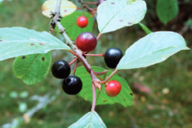

Zdjęcie 10 - Owoce kruszyny pospolitej, fot. DO

Przystanek 10 - podmokła łąka

Spotkamy tu takie gatunki roślin, jak: wiązówka błotna, ostrożeń warzywny i błotny, knieć błotna (popularnie nazywana kaczeńcem), kuklik zwisły, szczaw tępolistny i zwyczajny, krwawnica pospolita, podagrycznik pospolity, rdest wężownik, rzeżucha łąkowa oraz turzyca błotna. Wczesną wiosną tuż przy gruncie możemy zobaczyć liście niewielkiej śledziennicy skrętolistnej. Dno doliny zajmuje fragment zbiorowiska łęgowego z olszą czarną, topolą osiką i brzozami. Spotkamy tu również szereg roślin nie występujących w innych częściach doliny Samborowo, np. porzeczkę czarną, przytulię czepną, zawilca żółtego, a nawet podlegającego ochronie częściowej storczyka – listerę jajowatą. W pobliżu rosną okazy dwóch gatunków wierzb: iwy oraz szarej (czyli łozy), a także płat trzciny pospolitej – największej krajowej trawy. W celu zachowania walorów przyrodniczych Doliny Samborowo, Trójmiejski Park Krajobrazowy od kilku lat prowadzi na jej obszarze zabiegi ochrony czynnej, polegające na regularnym koszeniu łąk (w odstępach dwuletnich). Działanie to ma na celu powstrzymanie procesu zarastania ich przez las.

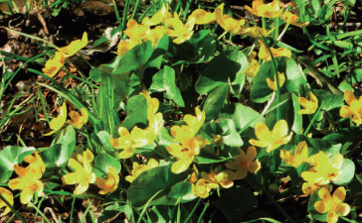

Zdjęcie 11 - Kwitnąca knieć błotna (zwana kaczeńcem), fot. DO

tekst: Agnieszka Kowalewska, Ewelina Sobańska

zdjęcia: ES - Ewelina Sobańska, DO - Dariusz Ożarowski